**《数据库系统原理》实验报告**

**实验题目：触发器实验**

**姓名： 郑德凯** **实验日期： 2024年 11月 26日**

**实验内容及完成情况：**

# 一、实验目的

本实验的目的是使学生熟练掌握数据库触发器的设计和使用方法。能够理解不同类型触发器的作用和执行原理，验证触发器的有效性

# 实验内容

1.创建AFTER触发器并验证触发器的有效性。

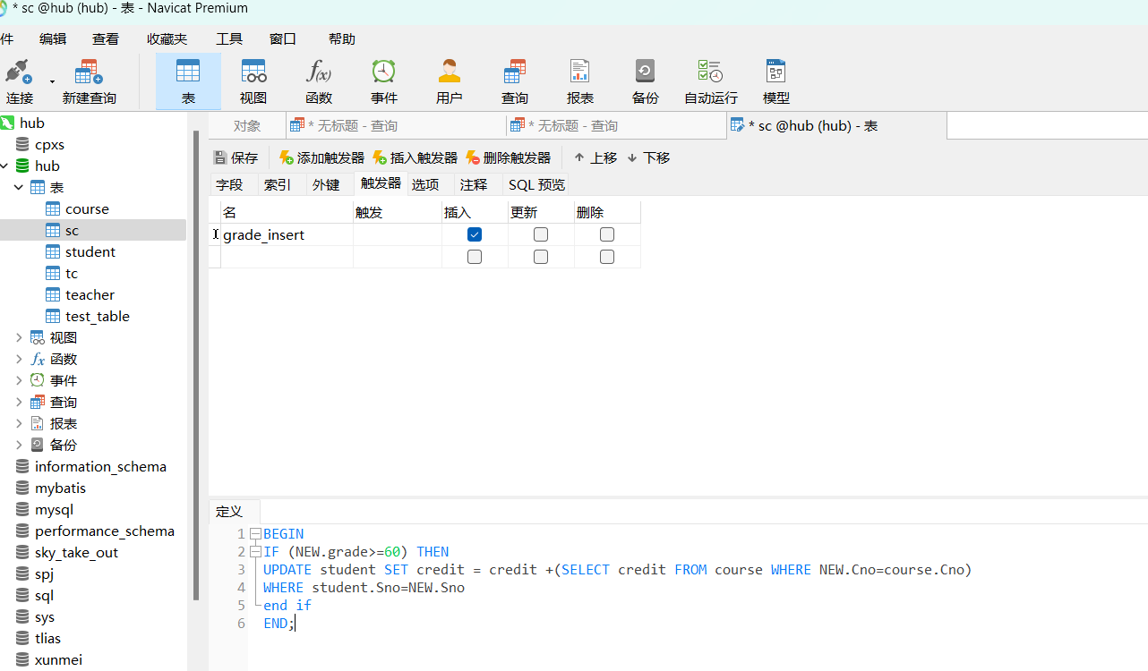

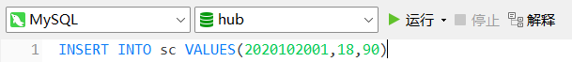

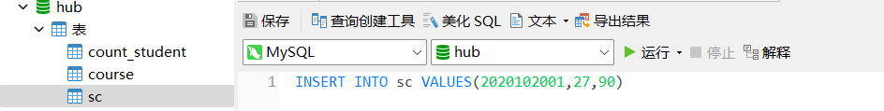



2.创建BEFORE触发器并验证触发器的有效性。

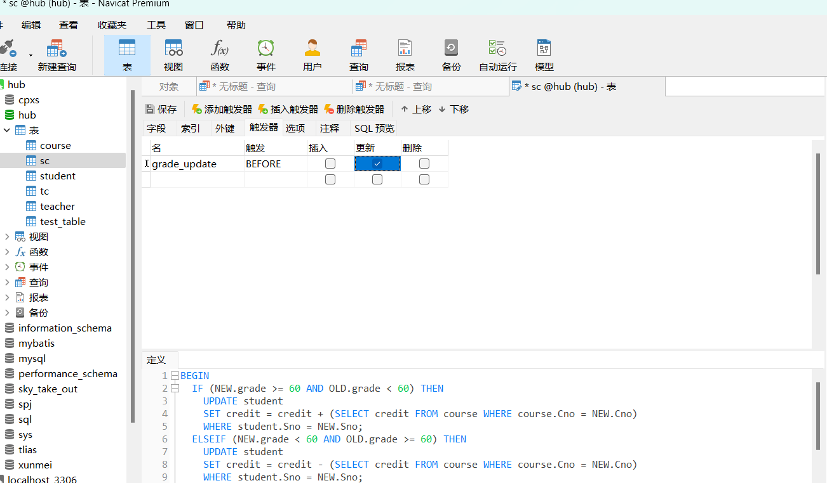

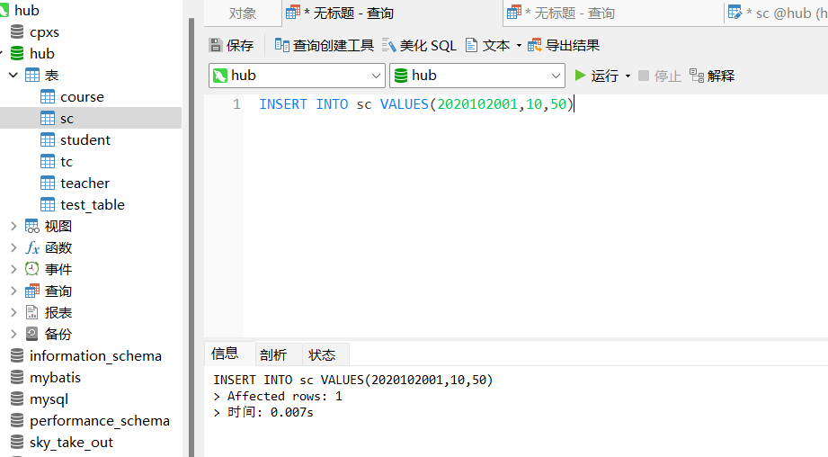

1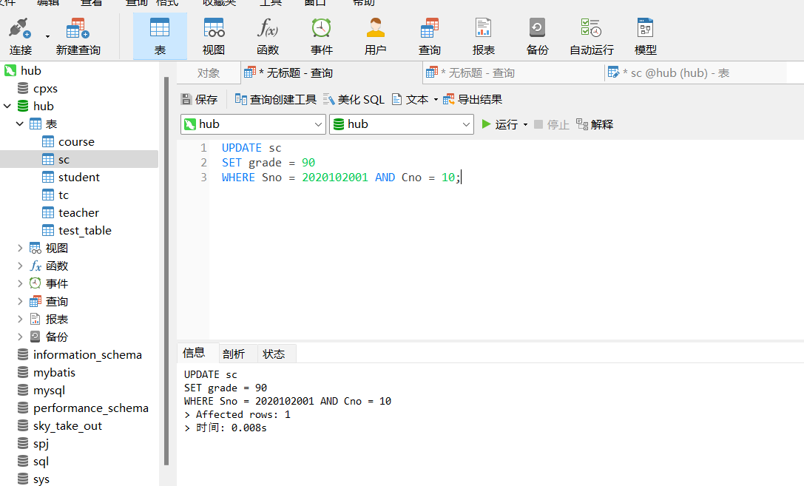

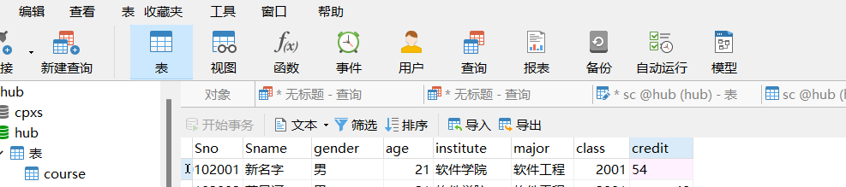

# 课后练习题

1.思考BEFORE和AFTER触发器有什么区别，在触发器定义中NEW和OLD又有什么含义？

BEFORE和AFTER触发器的区别在于触发时机:

* BEFORE触发器在操作执行前被触发,可以修改或阻止操作
* AFTER触发器在操作执行后被触发,无法阻止操作但可以基于结果进行处理

NEW和OLD表示:

* NEW代表即将被插入/更新的新纪录
* OLD代表被更新/删除的原有纪录
* 用于在触发器内部访问和处理数据

**实验总结：**

本次数据库触发器实验,我们学习了BEFORE和AFTER触发器的概念及其应用场景。BEFORE触发器可以在操作执行前检查和修改数据,而AFTER触发器则能在操作后执行额外处理。

我们还掌握了NEW和OLD关键字的使用,它们分别代表操作前后的记录状态。通过编写各种触发器,我们实现了数据完整性检查、统计数据更新等常见需求。

总的来说,这次实验增强了我们对数据库触发器的理解和应用能力,为未来的数据库开发打下了基础。

**教师评语及成绩**：